【スペイン】EFE通信社 アンドレス サンチェス‐ブラウン記者

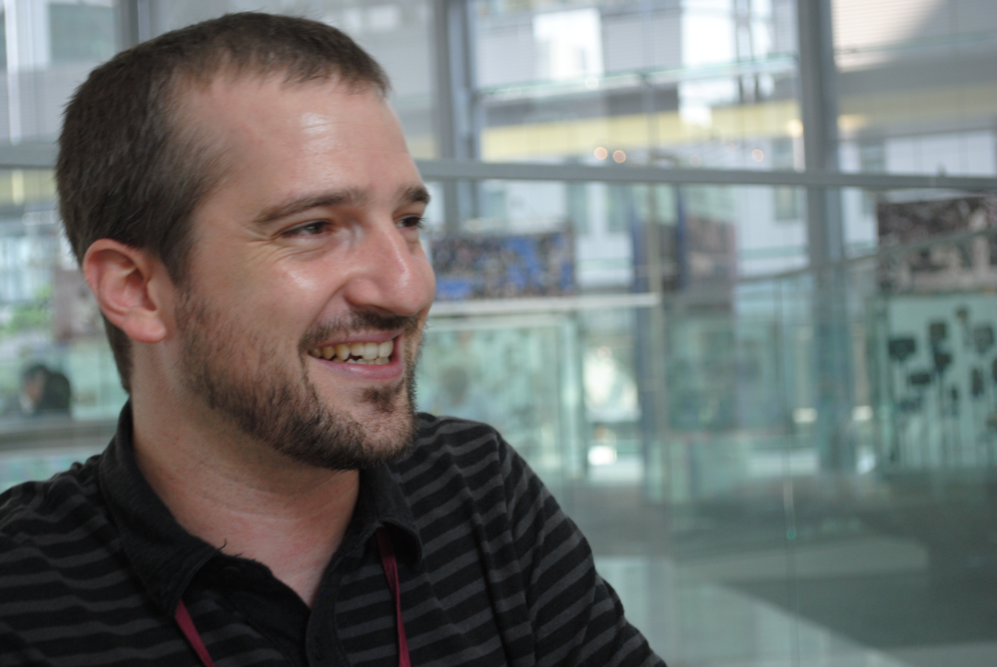
「日本の好きなところを挙げたらきりがない」笑顔でそう語るのは、6歳ですでに箸の使い方をマスターしていたという日本通、アンドレス サンチェス‐ブラウン記者（34歳）＝東京都。東日本大震災後は、取材以外でも東北へ足を運び、ボランティアをしてきたという日本想いのアンドレス記者に、改めて日本で働くことの面白みや難しさ、今後の展望などについて聞いた。

～日本を世界に伝える喜び～

－ジャーナリストという仕事に興味を持ったきっかけは。
あえて考えたことはなかったが、今思えば、幼い頃から人に物を伝えるのが好きで、学校新聞なども作っていた。いつの頃からか、そういったことが得意だと自負していたように思う。今、こうして日本で起きていることを遠く離れたスペインやラテンアメリカの人々に伝えることができている私はとてもラッキーだ。日々、少しずつ現地の人々の関心も高まってきており、特に経済の分野においては、ラテンアメリカと日本との関係は年々深まっている。今後も、日本で働くことがその助けになることを願っている。

－日本に興味を持ったきっかけは。
マドリードで育ったが、幼い頃から日本の文化に親しんでいた。映画、本、キャラクター、漫画、格闘技に興味があり、柔道を習っていた。それから、日本食も大好きで、生魚も好んで食べるような珍しい子供だった。というのも、父の勤めていた会社に日本企業の取引先があり、父はよくビジネスランチなどでマドリッド市内にある日本料理店を利用していた。両親は日本に来たことはないが、箸の持ち方を教えてくれたのも父だ。今でも、誕生日などに両親と日本食を食べに行くことがあるくらい日本食が好きだ。

－日本に来ることになった経緯を教えてください。
大学ではジャーナリズムを専攻し、ラジオや映像などマスメディア全般を学んだ。そして、卒業後、新聞やテレビの仕事を経て、スペイン最大手の新聞社であるEL PAIS（エル・パイス) http://elpais.com/elpais/portada_america.htmlに入社した。そこで6年近く働く中で、日本出張の際に妻となる女性に出会った。妻は、日本人とスペイン人のハーフ。この出会いが転機となり、幼い頃から興味があった日本で働く機会をエル・パイスに与えられた。リポーターとして日本から情報発信していきたいと提案したところ、会社も喜んでくれた。2年働いた後、現在のEFE通信社に移り、今年で4年目になる。

－日本で取材をする上で戸惑ったことはありますか。
まず、「言葉の壁」という意味で、日本で働くのは容易ではないということを知った。アジア圏外から来る人は、誰でも苦労するだろう。届いてくる情報が日本語の場合、専門用語などは完璧に理解できるとは限らない。もちろん、会社に日本人スタッフはいるが、常に頼るわけにもいかない。それから、どの国にもその国のやり方というものがある。来日当初は、日本の記者クラブのようなシステムは分かりづらかった。

－日本の好きなところは。
たくさんありすぎて困るが、例えば日本の犯罪率は他国に比べ劇的に低く、どこでも安心して歩ける。これは自分にとっても家族にとっても、とてもありがたいこと。他にも、食事や交通機関の充実など、とにかくあらゆる面で便利だ。仕事という切り口で考えても、一度慣れてしまえば、生活しやすい国。私はこの国が好きで、日本で起きていることを伝えられるのが何よりもの喜びだと思っている。

－最も印象に残っている取材は。
3.11に関連する出来事はどれも印象的だった。幸か不幸か、震災の10日前にスペインに一時帰国していたため、震災そのものは体験しなかったが、復興の様子を取材し続けた。復興におけるすべての歩みが、私にとって感動的だった。震災後、初めて宮城を訪れた際には、仙台市の若林区で活動しているボランティア団体を取材し、人々の温かさに触れた。福島や宮城には仕事以外でも何度となく訪れた。震災後5か月ほど経ったとき、休暇が取れたので、取材で知り合った団体に、妻と2人でボランティアに行っても良いか問い合わせたところ、快く迎えてくれた。畑の土おこしや、細かい瓦礫拾いなどを行ったが、震災直後は辺り一面瓦礫の山で車が通る道もないほど悲惨な状況だったことを考えると、ボランティアで訪れた時には、もう本当に大変な時期は過ぎていたと言える。それでも、私は日本に住んでいるし、自分も関わっていきたいという想いがあった。

－国内で今後行ってみたいところや取材したいテーマは。
5年もいるが、まだ四国と北海道には行ったことがない。どんなところか開拓するのが楽しみだ。マドリッドの夏は熱いが乾燥しているので、日本の湿気には悩まされる。この湿気から逃れるためにも今は北海道に行きたい気分だ。近い将来、追っていきたいテーマとしては、やはり新たな成長戦略と北朝鮮の拉致問題。日本の政治については、必ずしも読者の関心が高いとは言えなかったが、安倍政権となってから明らかに変わってきている。

－今後、FPCJ主催のプレスツアーで取り上げてほしいテーマはありますか。
国家戦略特区に焦点を当て、沖縄を訪ねるツアーがあれば、国際観光拠点としての実態をより正確に描けるのではないかと思う。また、兵庫や新潟の農業特区に指定された市を訪れるのも面白いだろう。それから、最近、国際自然保護連合（IUCN）がニホンウナギを絶滅危惧種に指定したが、これは地域経済にも大きな影響を及ぼすことが予想される。生産者、消費者共に苦しむことになるからだ。ある大学ではこれに対して、稚魚を卵の段階から完全養殖する研究をすでに始めている。もしこれが成功すれば、有益な突破口となる。このようなテーマで日帰りのツアーがあっても面白いだろう。

－後輩特派員の方々へアドバイスをお願いします。
欧米では、記者が欲しているかどうかに関わらず、政府や企業などが次々にプレスリリースを出す。直接電話をかけてくることも多く、様々な情報が入ってくるが、日本はそうではない。これまで働いてきた環境との違いに戸惑うこともあるだろう。日本には、「先走って何か問題を起こすより、沈黙を貫く方が賢い」と考える風潮がある。だから、どんな発表にも時間がかかってしまう。それに加え、優先順位はやはり日本メディアにある。こういったことを踏まえると、「忍耐強くなること」が最も大切ではないかと思う。これを心がければ、日本では多くのことを学ぶことができるし、ジャーナリストとしてより成長できるのではないだろうか。

――――――――――――――――――――――――――――――――――――――――
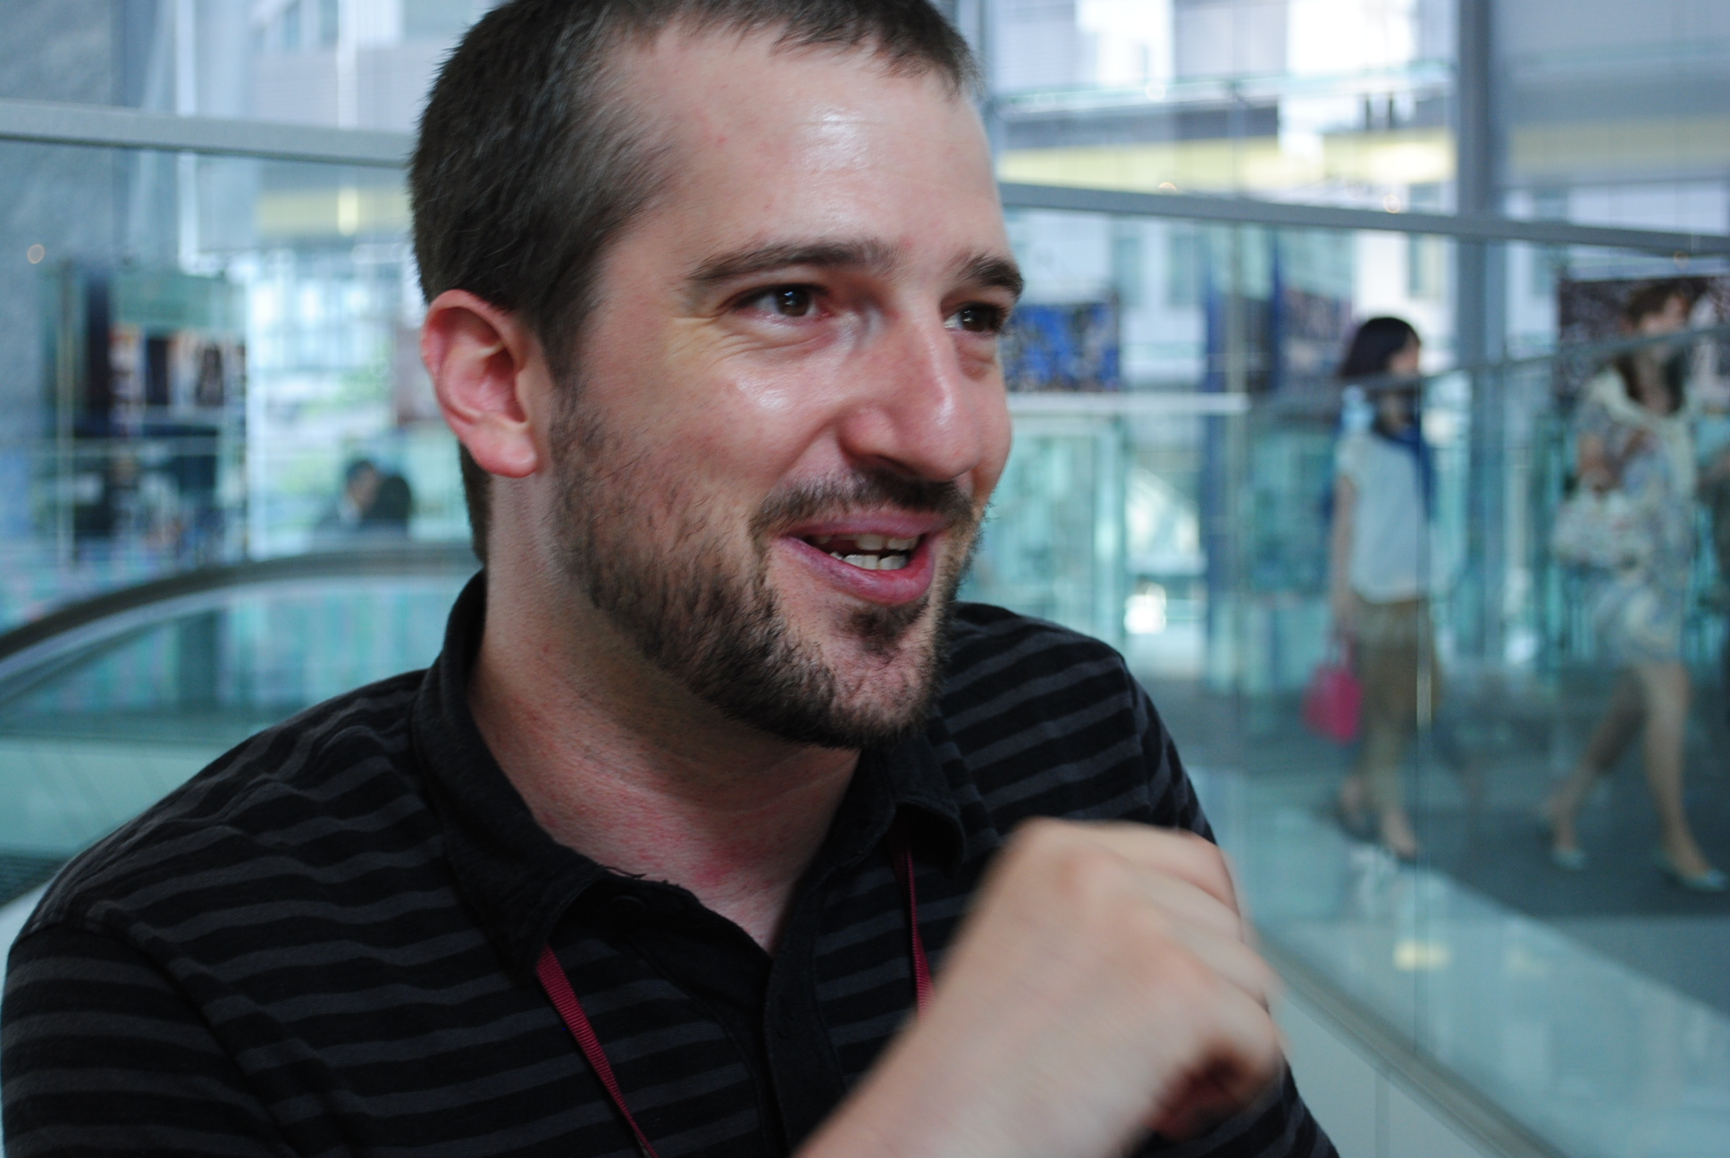
アンドレス サンチェス‐ブラウン記者

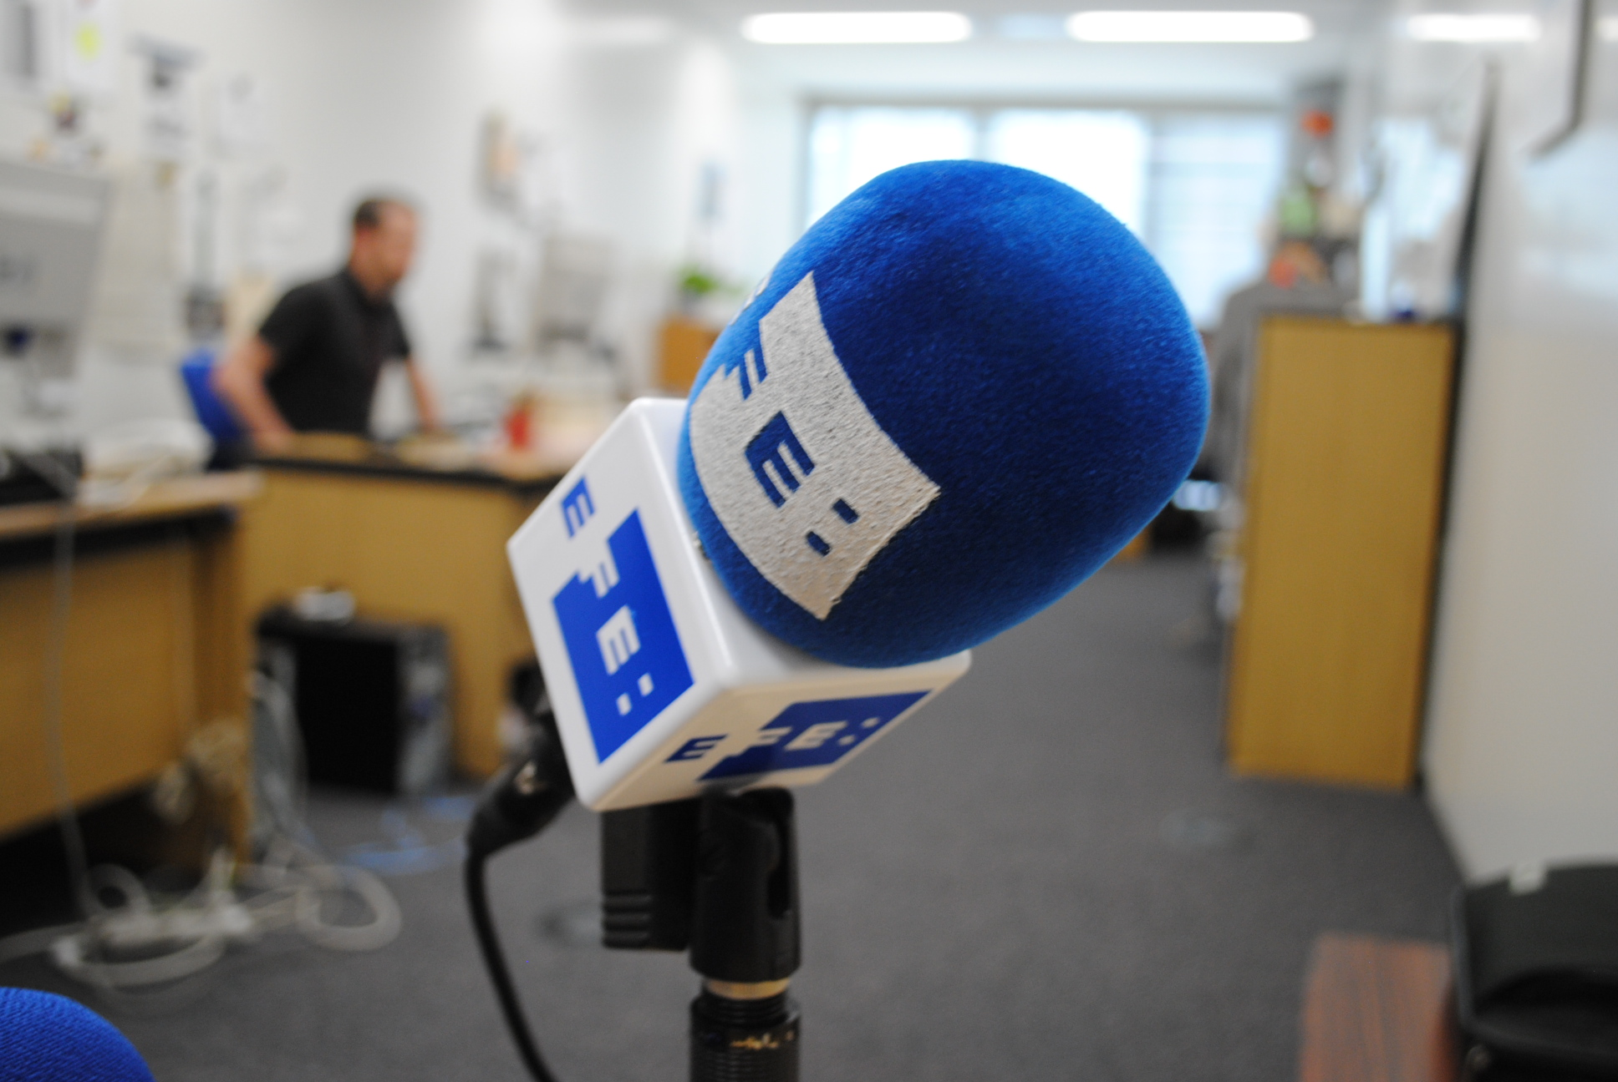
1980年生まれ。スペイン、マドリード出身。マドリードのサン・パブロCEU大学、オーディオビジュアル・コミュニケーション学科卒。 テレビ局のアシスタントなどを経て、スペイン最大手の新聞社EL PAISに入社。2009年に来日、2011年より現職。
――――――――――――――――――――――――――――――――――――――――

EFE通信社（Agencia EFE）
1939年設立。本社をマドリードに置く、世界で4番目の規模を誇るスペインの通信社で、世界各国2,000を上回る媒体に、年間300万以上ものニュース（動画、写真を含む）を配信。ラテンアメリカで報道されている国際ニュースの40％はEFE発。配信言語は、スペイン語、ポルトガル語、英語、アラビア語、カタロニア語、ガリシア語の6言語。従業員数は世界120ヶ国に約3,000名。東京支局では、日本人リサーチャーを含む、4名が日本取材を中心に活動している。
――――――――――――――――――――――――――――――――――――――――

